„АГРО ПОА ИНВЕСТ“ АД
гр. Сливен

Представяме на Вашето внимание следния собствен недвижим имот.

Зърнобаза с.Лозарево, находящ се в с.Лозарево, общ.Сунгурларе с добра локация, извън регулация, представляващ база за съхранение на селскостопанска продукция с механизиран вход и изход на зърна и прилежащ терен. Базата доскоро се е експлоатирала в основното си предназначение – съхранение на земеделска продукция.
Общата площ на предлагания имот е 4.372 дка
Сградният фонд е в добро състояние - масивни сгради със стоманено-бетонни стени, допълнително укрепени за да изпълняват предназначението си на складове за зърно .
Върху имота няма тежести.

Линк към имота:

https://www.google.bg/maps/search/%D0%B6%D0%BF+%D0%B3%D0%B0%D1%80%D0%B0+%D0%BB%D0%BE%D0%B7%D0%B0%D1%80%D0%B5%D0%B2%D0%BE/@42.7705265,26.8881529,707m/data=!3m1!1e3

Местоположение: Имотът се намира източния край на с. Лозарево, на 20 км в от международен път Е773 (София-Бургас), минаващ през гр. Карнобат. Обектът е с отлична транспортна достъпност и е в непосредствена близост до железопътна линия, което предпоставя ефективна логистична организация на евентуален производствен процес чрез изграждането на стрелка като ще може да се осъществява товаро-разтоварна дейност директно на влакови композиции.

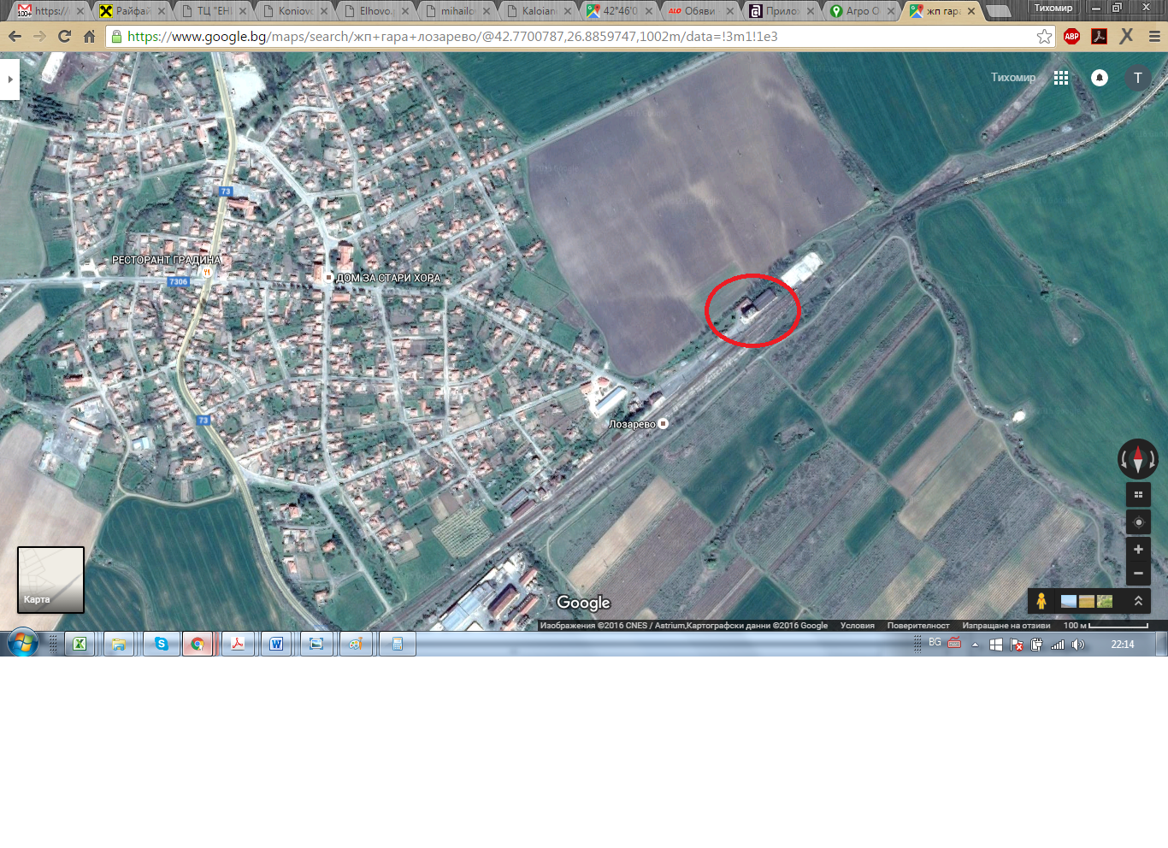

Прилежащ терен: Сграден фонд:
- Силоз на 5 етажа и авторазтоварище - площ 268 кв. м
- Сграда 3 – два броя складове с обща площ 740 кв.м
- Сграда 2 – автокантар и лаборатория – площ 63 кв.м
- Сграда 4 – четири броя складове подходящи за съхранение на фураж и брашно с обща площ 224 кв.м

Разположението на сградите в имота и размерите им са видни от следната схема:

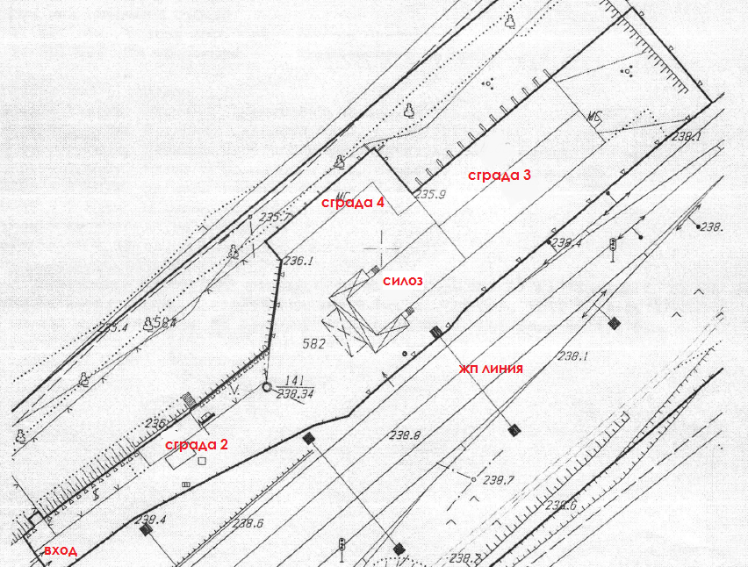

Общ изглед от входа
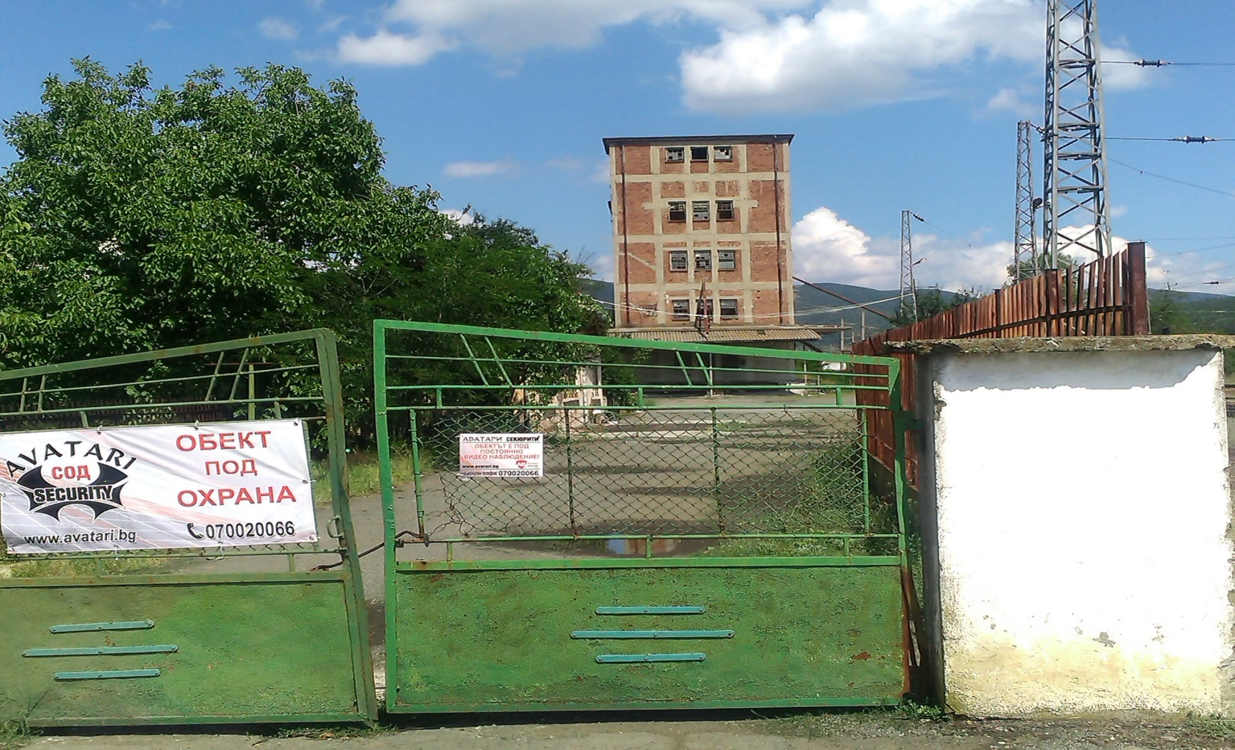

Сградният фонд се състои от:
  - Силоз с масивна тухлена конструкция и авторазтоварище – площ 268 кв.м. .Състои се от осем клетки всяка с вместимост по 180т. и две малки клетки с вместимост всяка по 20т. Входа на зърнени култури се осъщестява механизирано от авторазтоварище чрез елеватор и посредством редлери и елеватори зърното постъпва в съответните клетки.
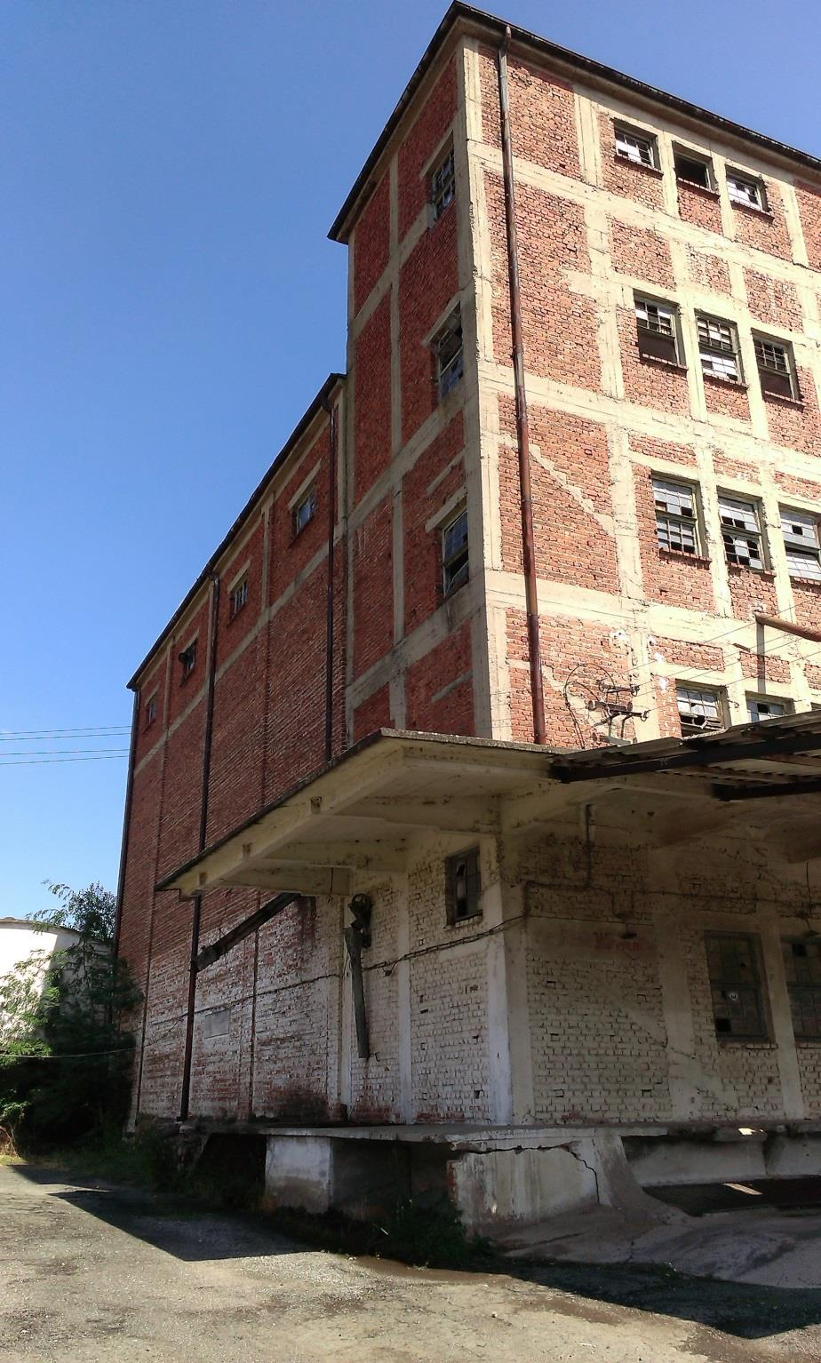
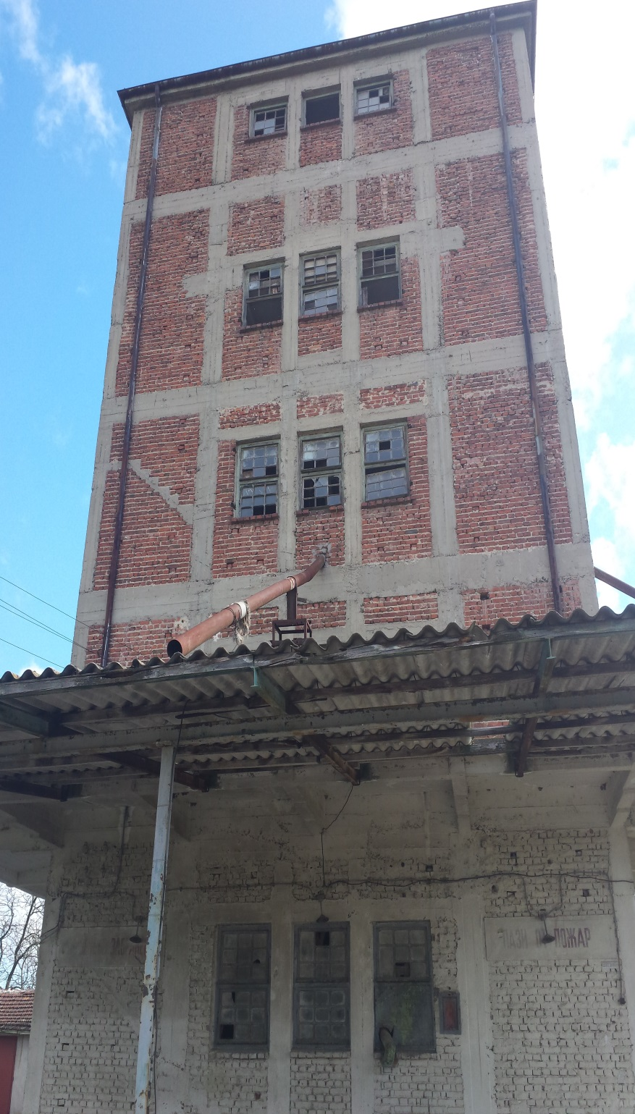

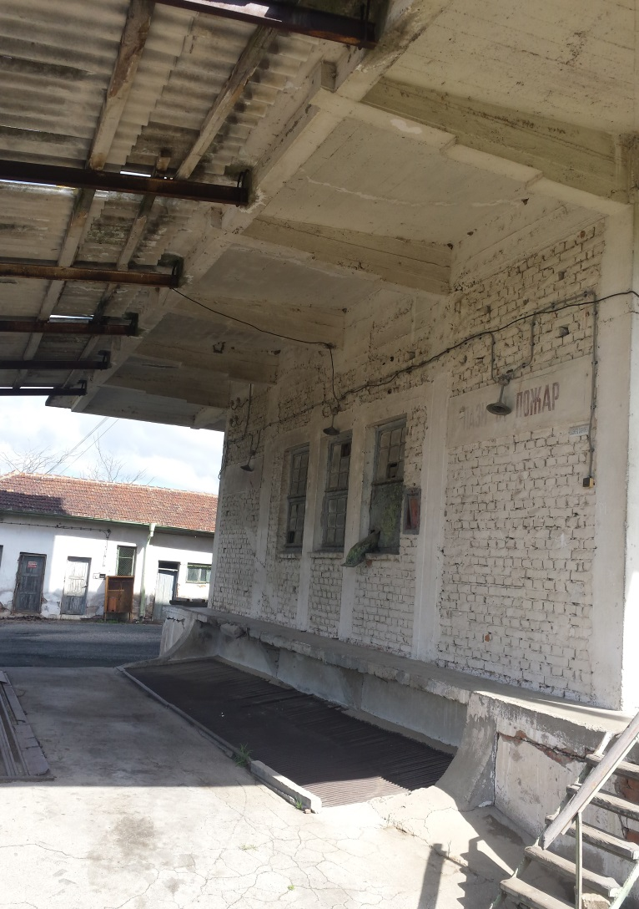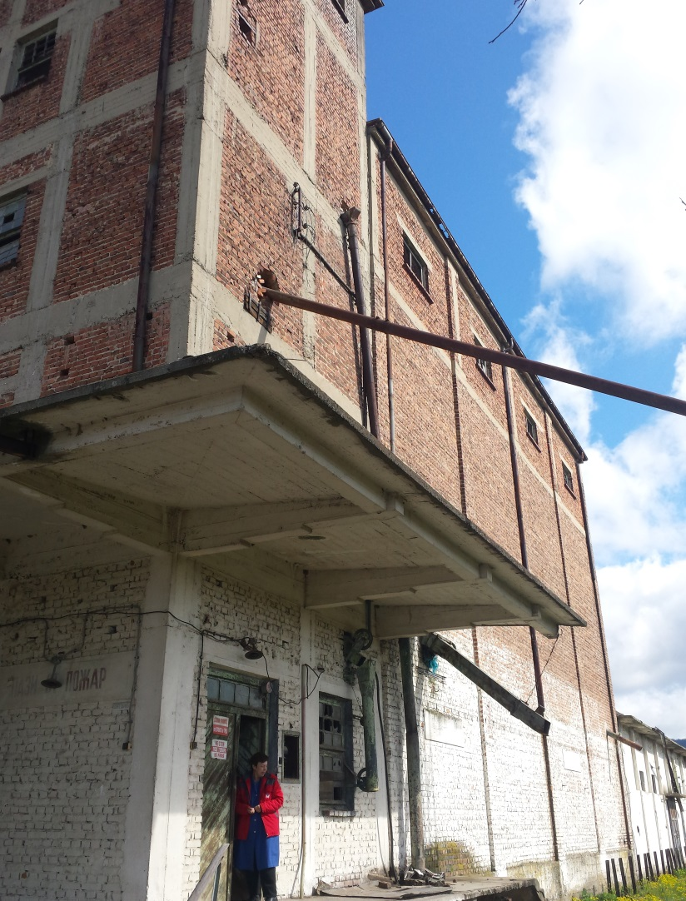

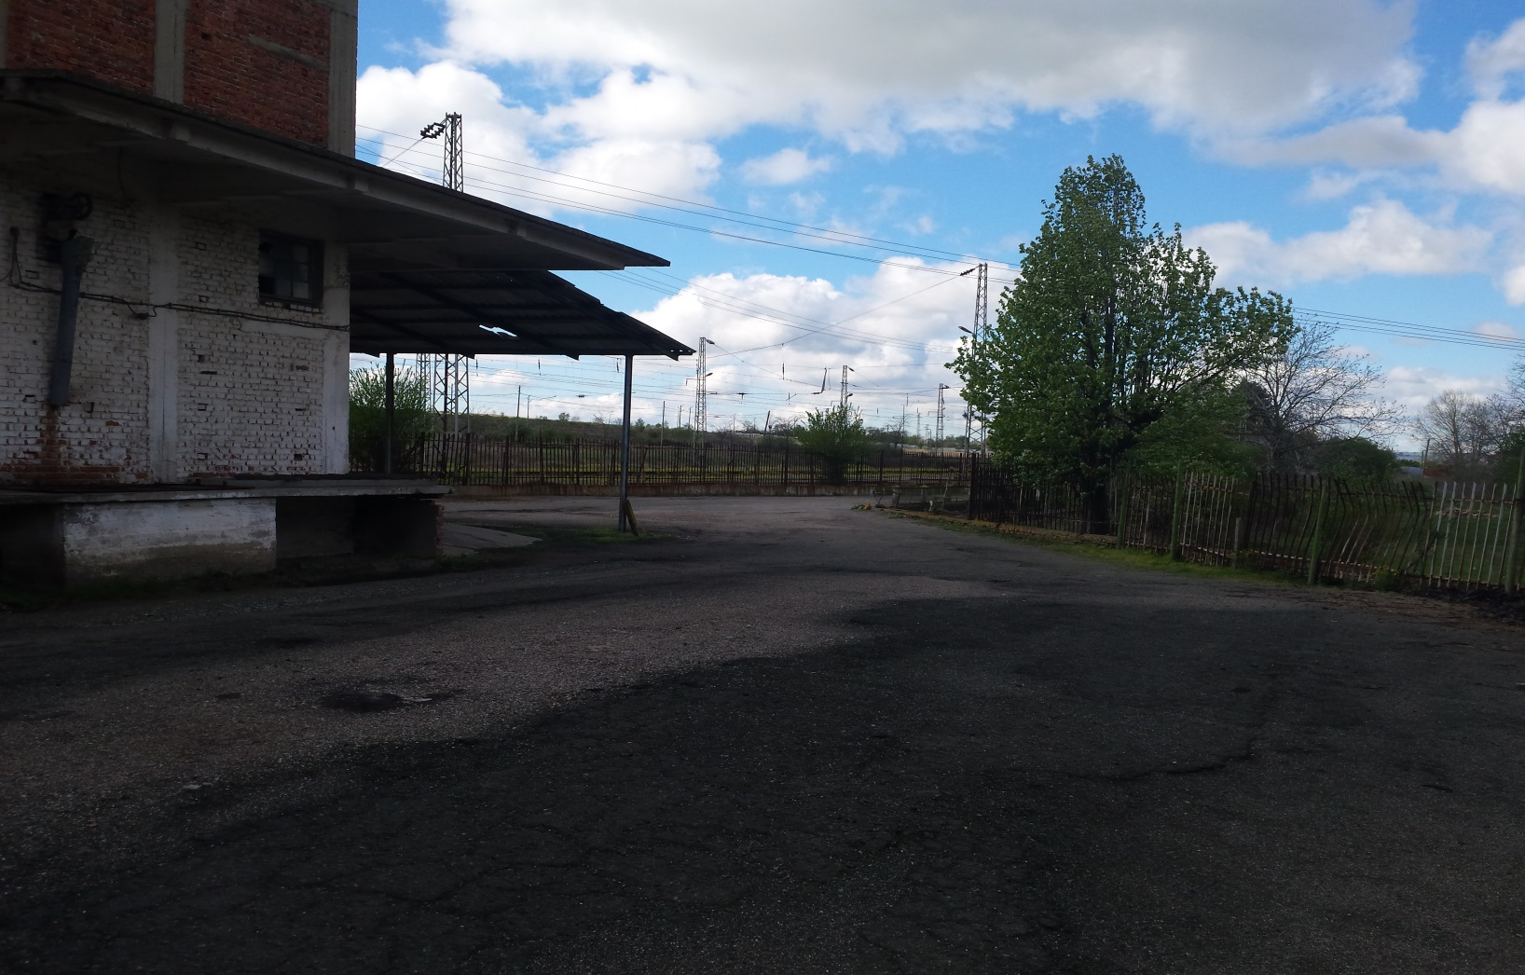

Изглед от вътрешността :
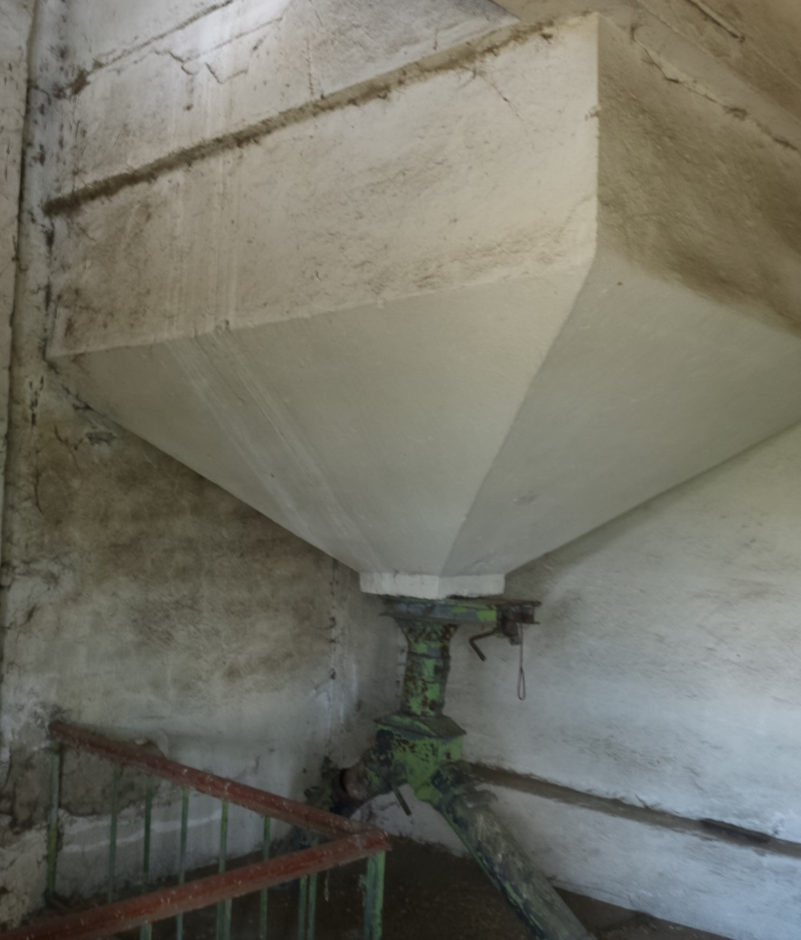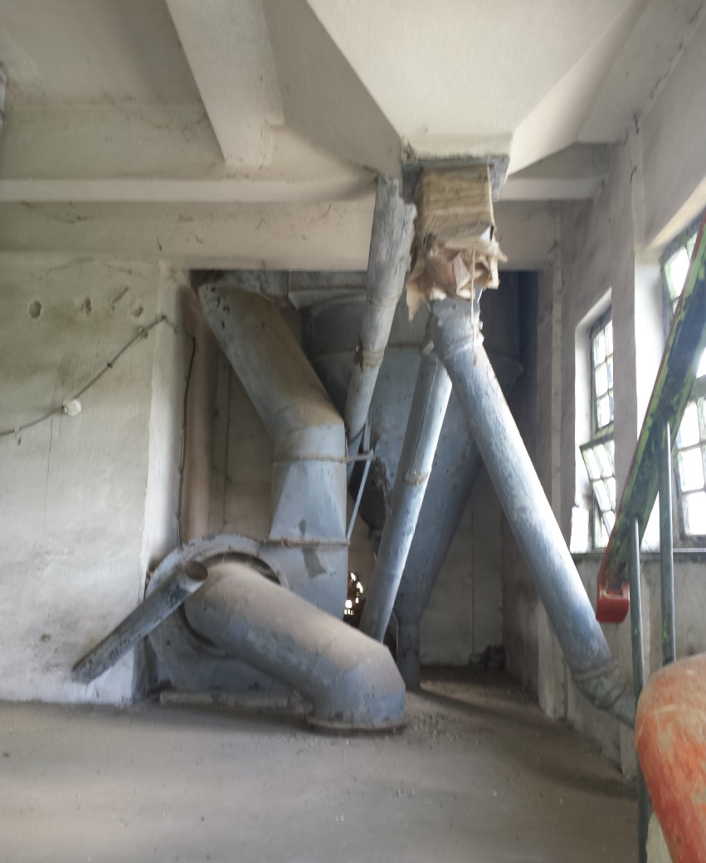

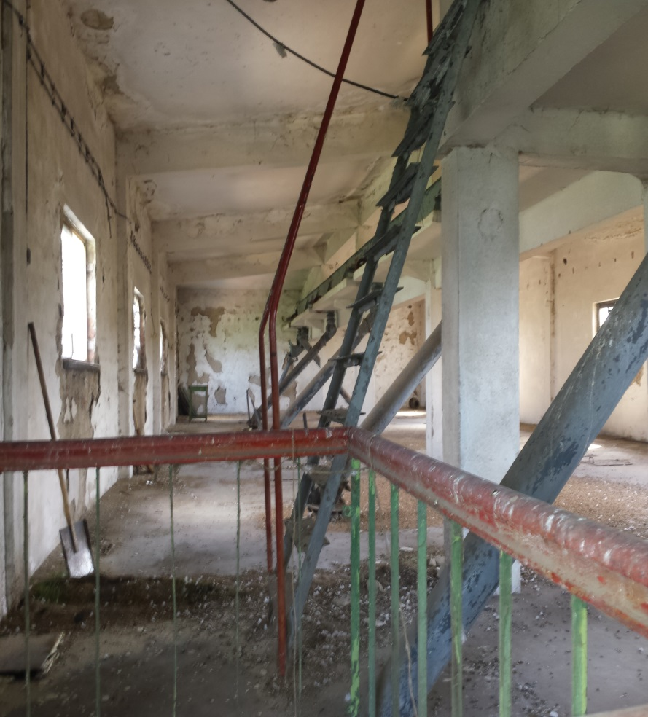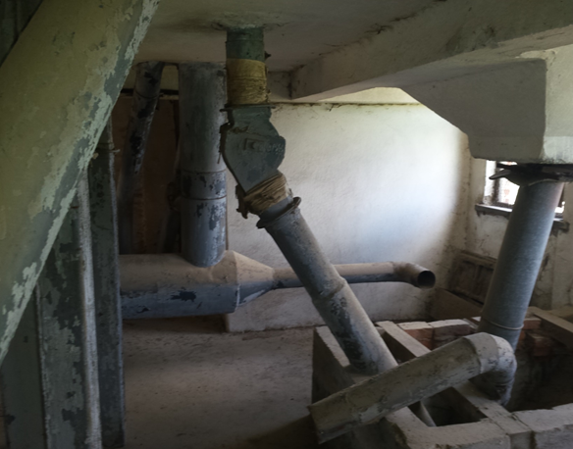

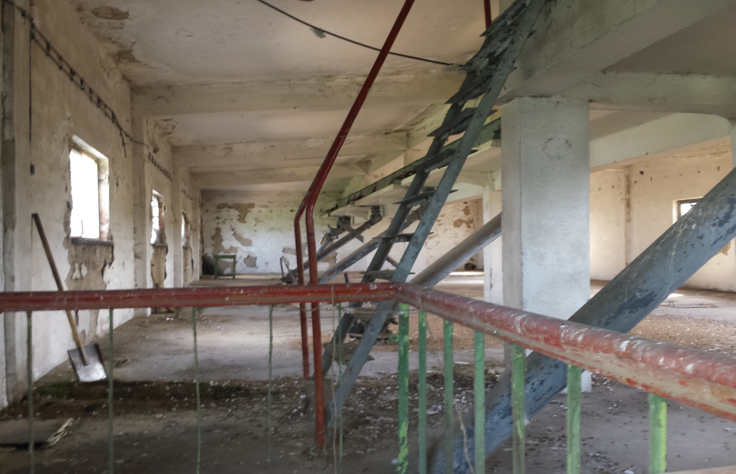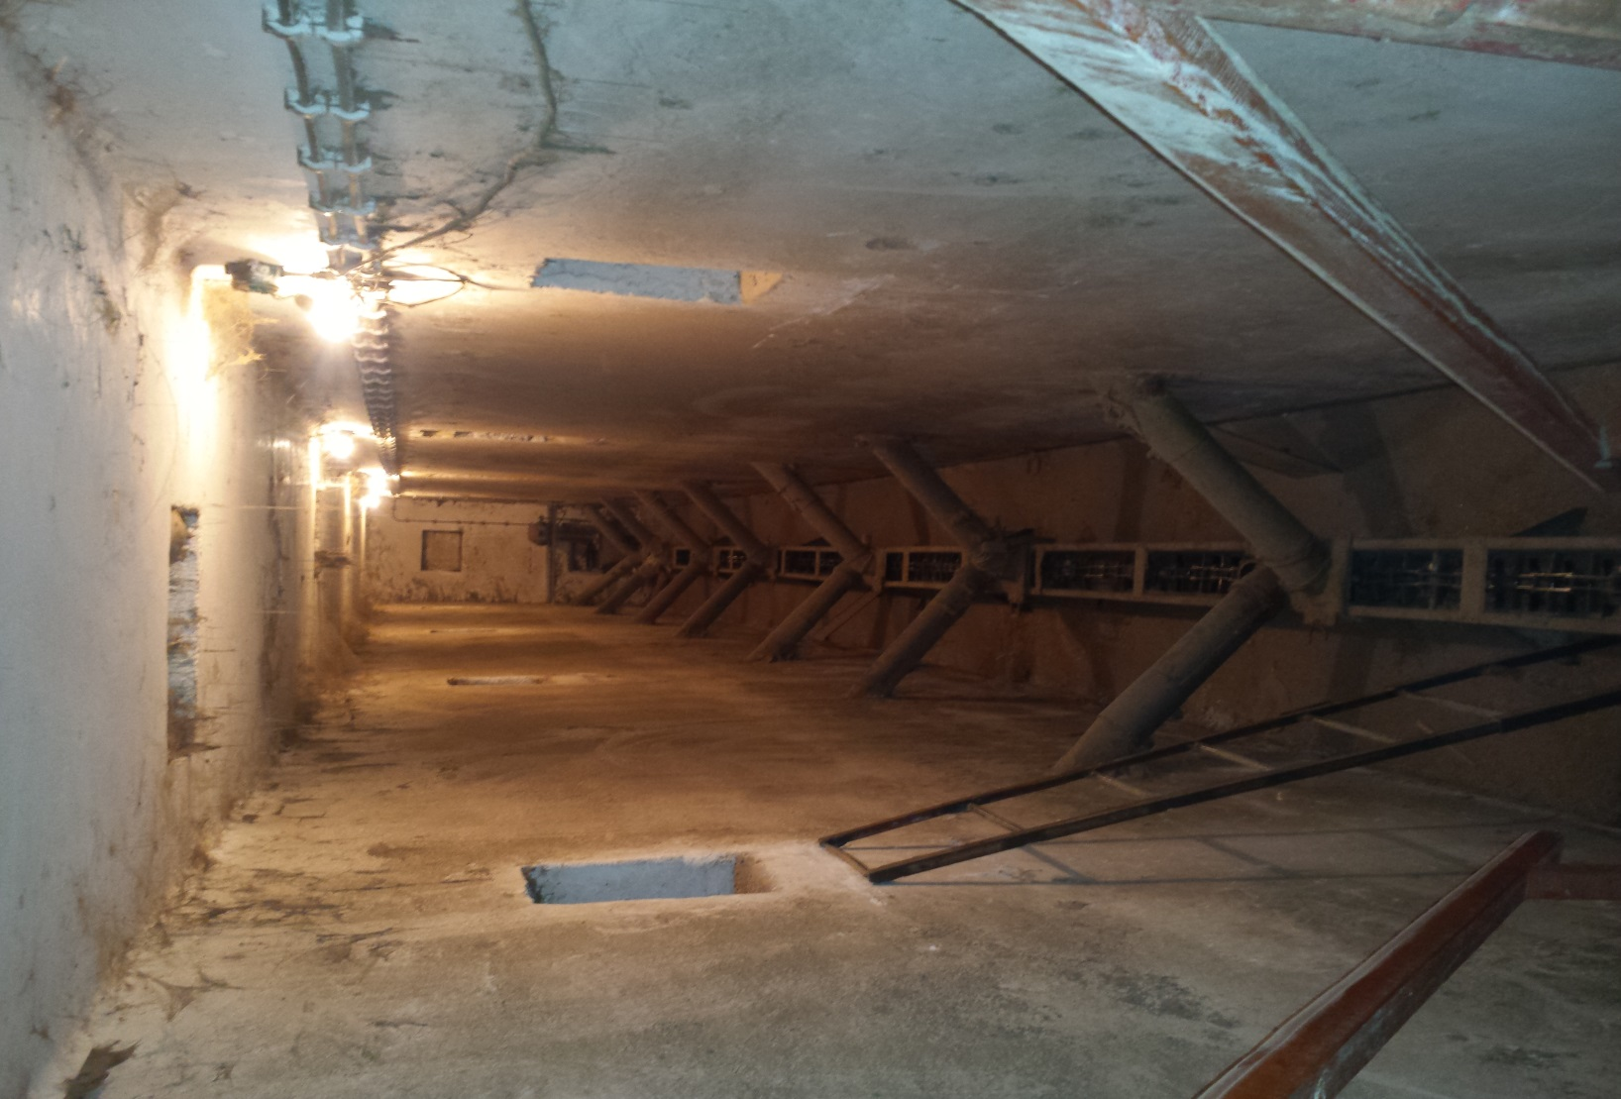

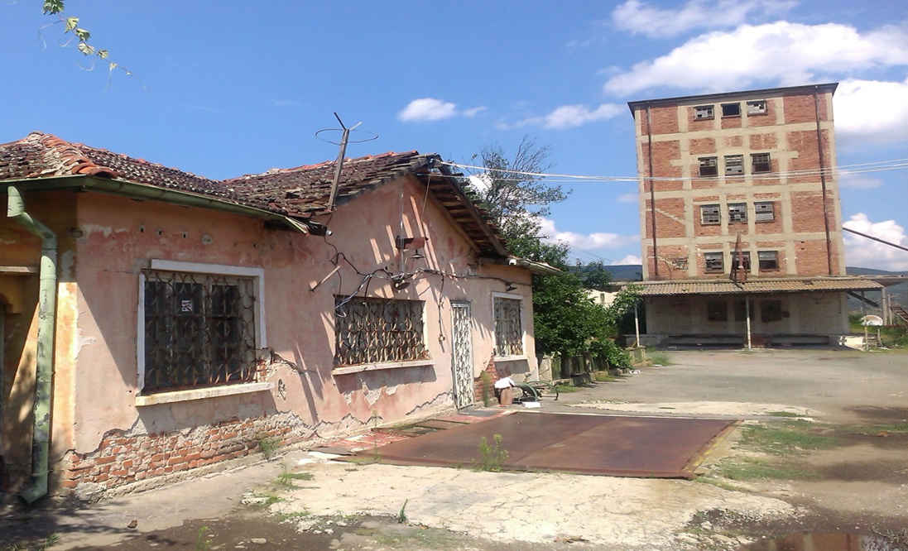
- Сграда 2 – състои се от Лаборатория с кантар
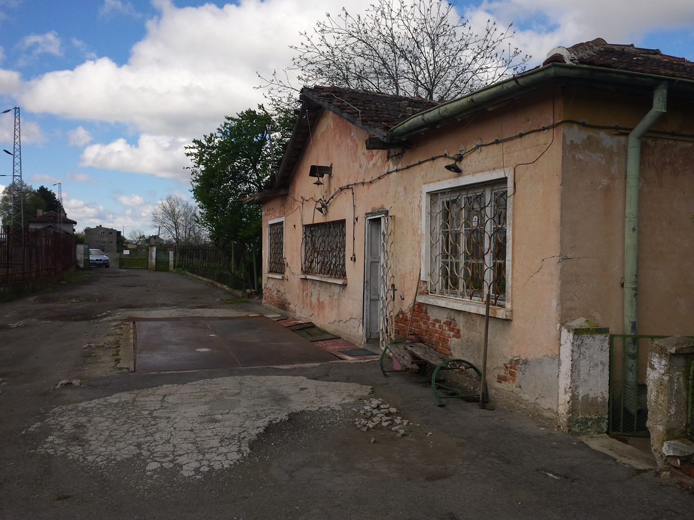
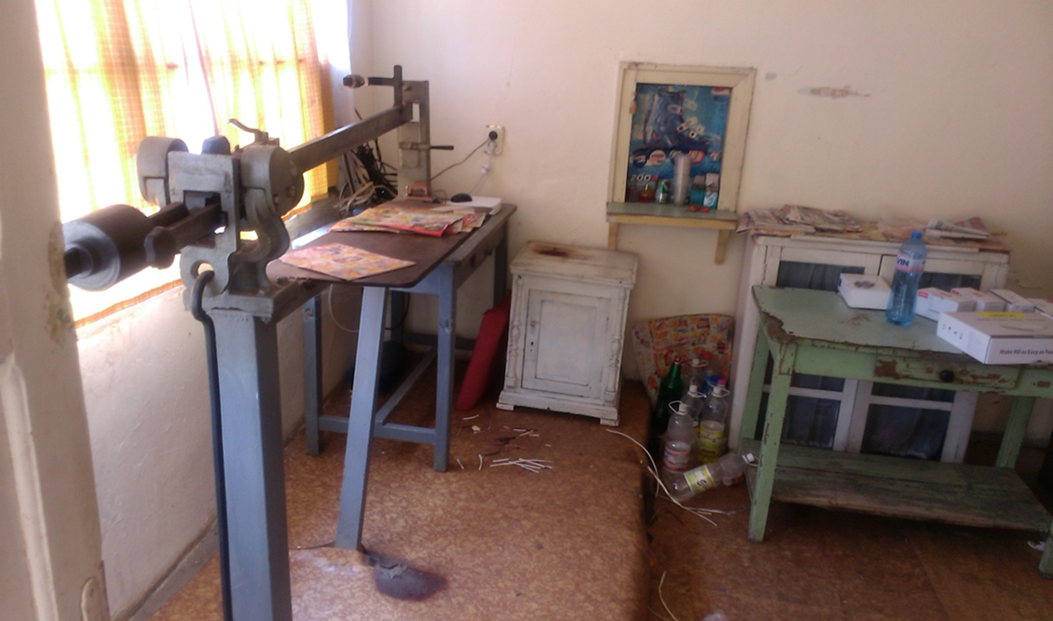
3.Сграда 3 – състои се от два склада - разположени зад силоза, изградени са от тухлени зидове с височина 6 м., покривната конструкция е метална с полезна височина 5м. Площ 740 кв.м. и вместимост общо 1300 т. Вход и изхода на зърнени култури може да се осъществява с челен товарач
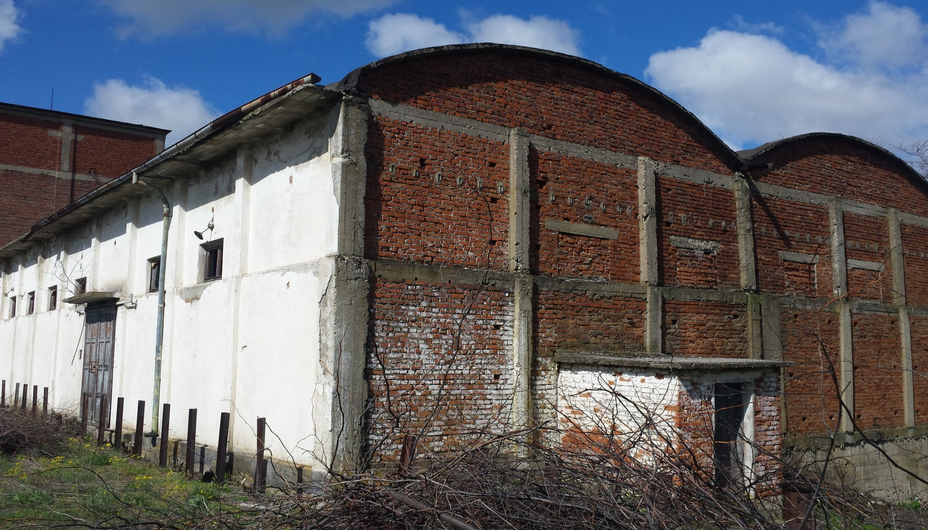
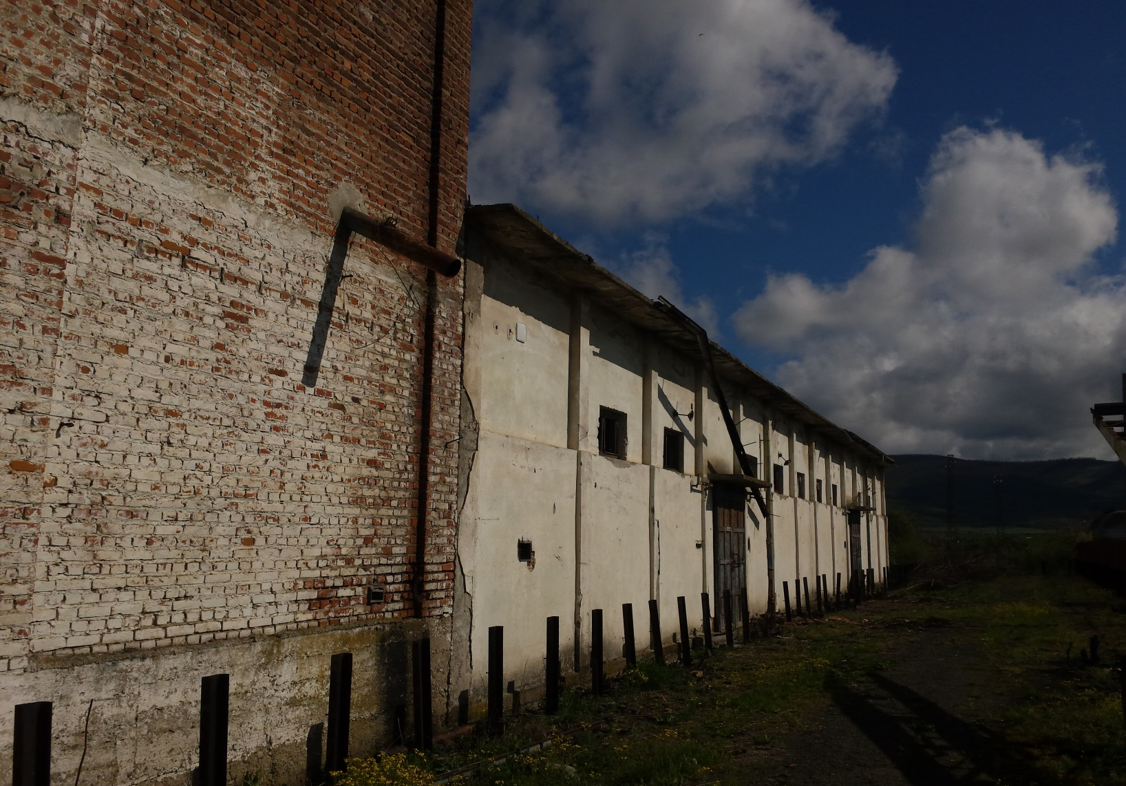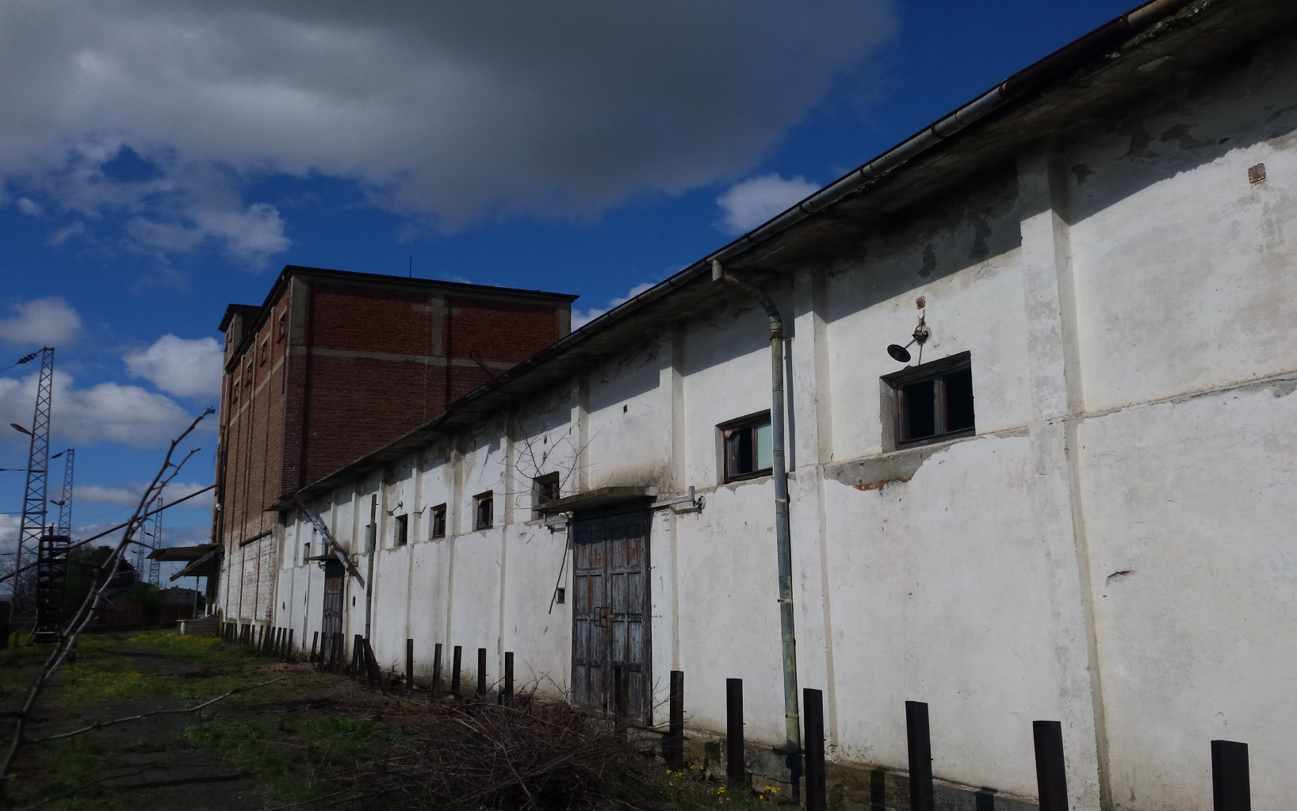

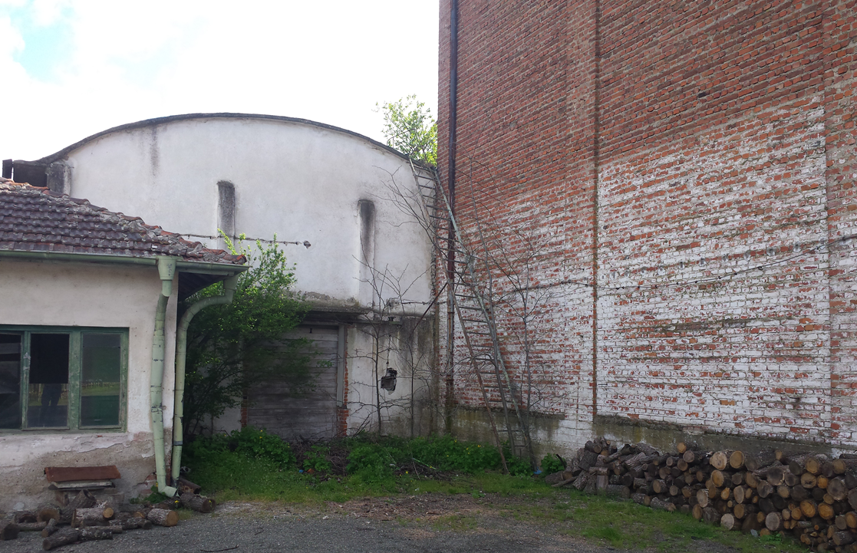

4.Сграда 4 – състои се от четири малки склада подходящи за съхранение на брашно и фураж
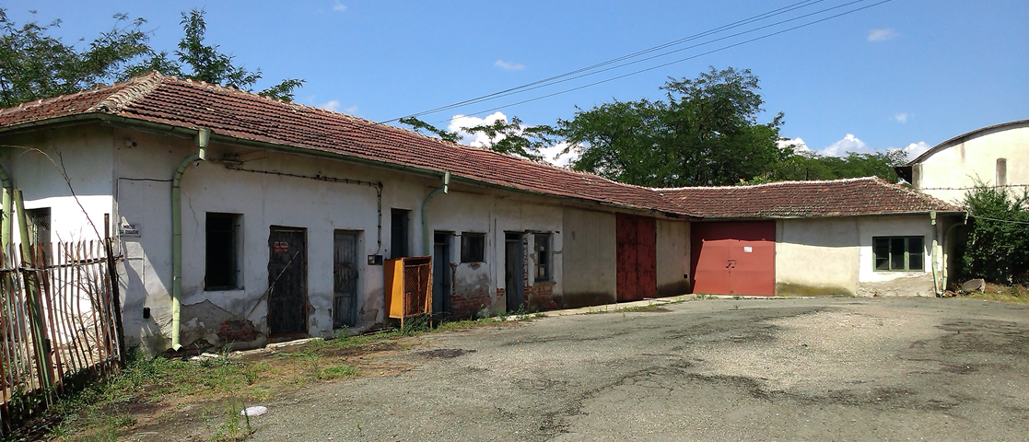
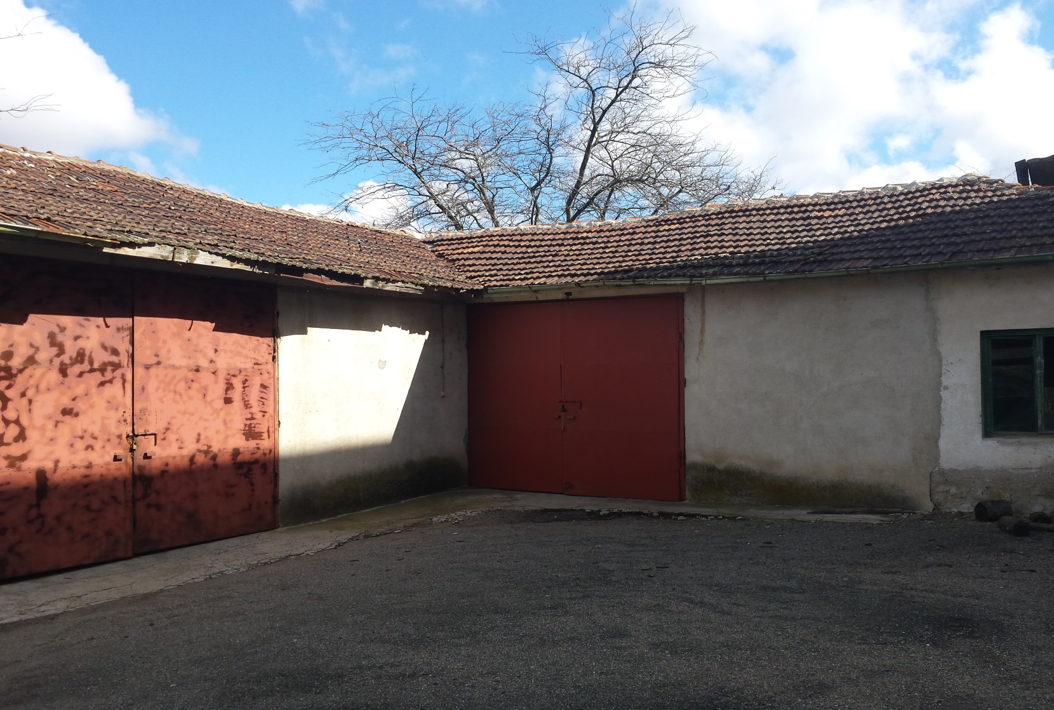
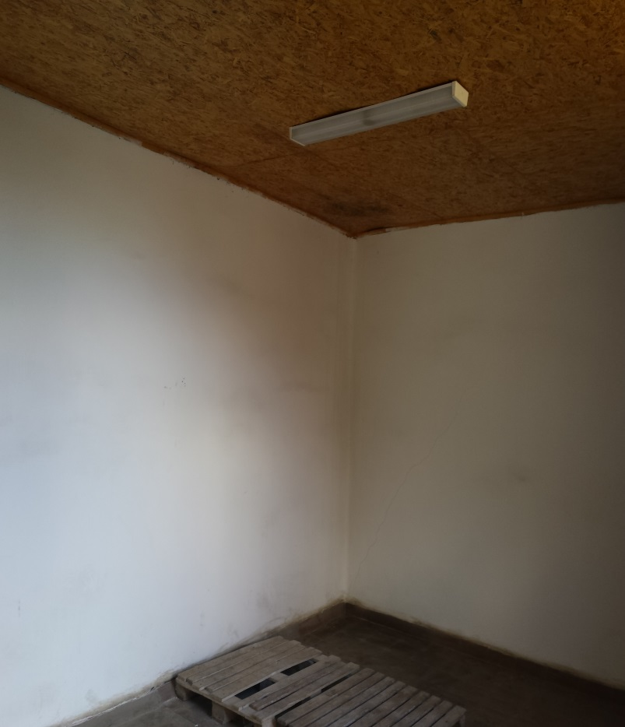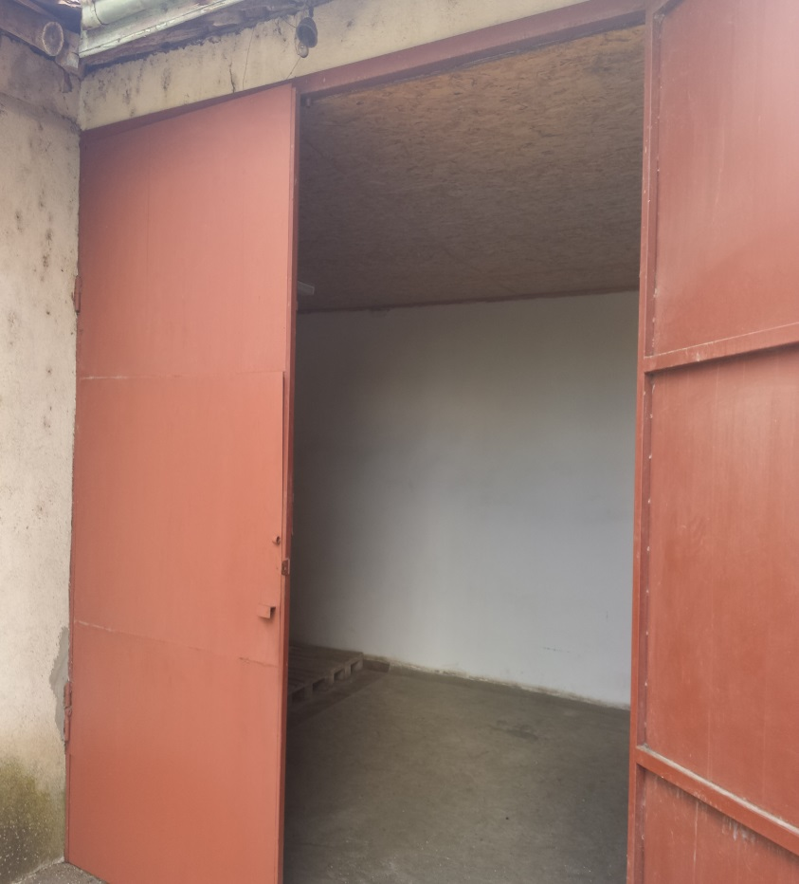
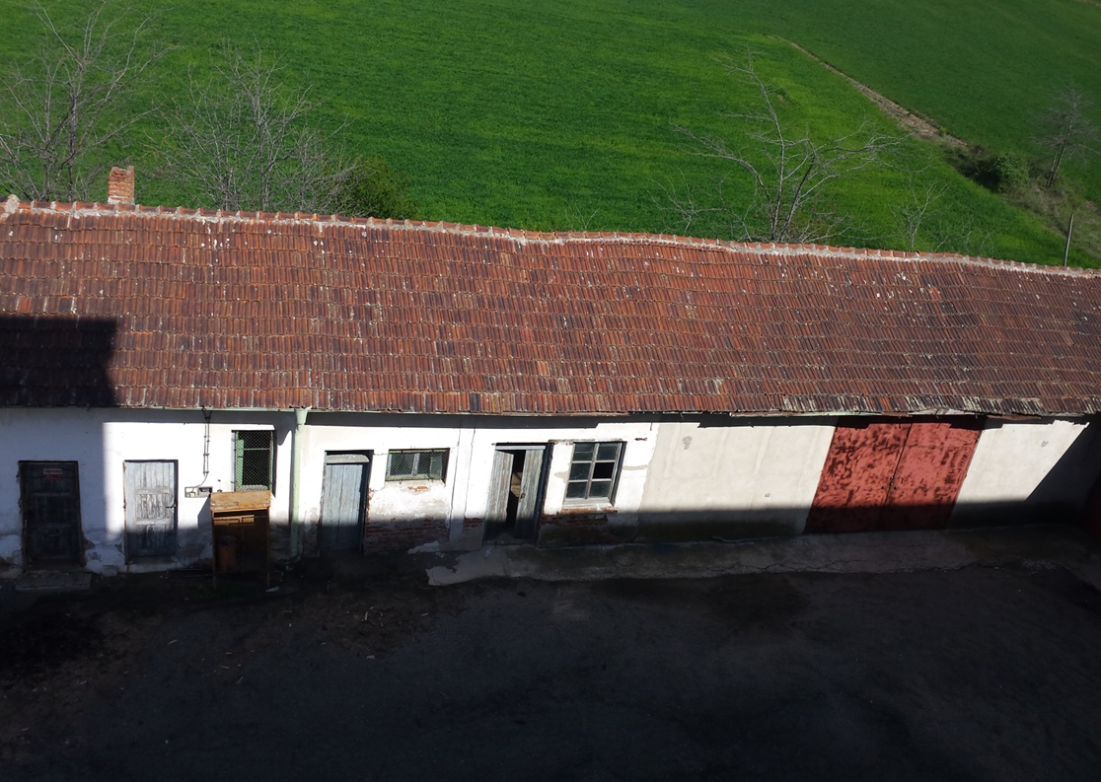
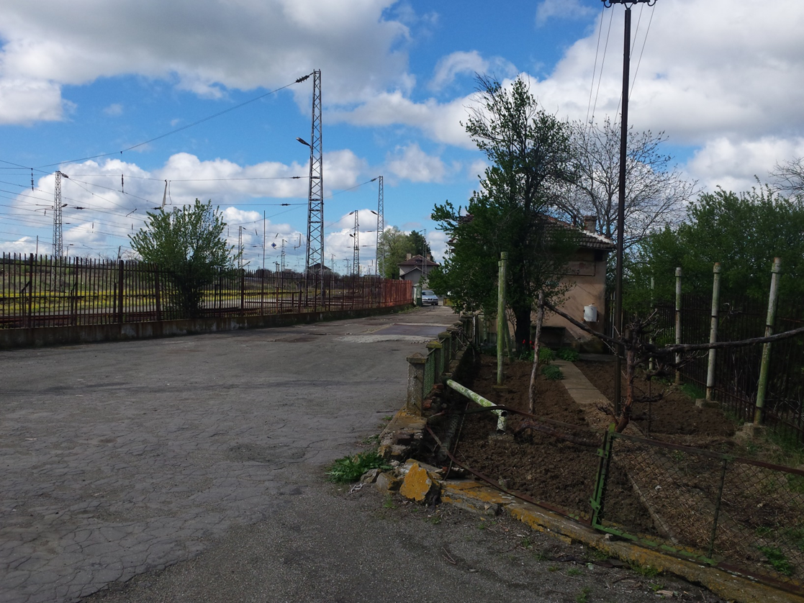

Комуникации:
Достъп до имота : асфалтов път, достъп за ТИР, електроснабдяване и ВиК.
Вътрешни пътища: Асфалтова площадка .
Електроснабдяване: В имота има електрозахранване и прилежащ трафопост
Мръсен канал: Да
Вода: Да
Предназначение: Базата е подходяща за съхранение на земеделска продукция, торове, техника, или развиване на търговска и производствена дейност.

Цени: Продажна цена: 150 000 лв.; Месечна наемна цена: 450 лв. Посочените цени са без ДДС.

За контакти:
Венета Манолова; телефон: 0889810504

